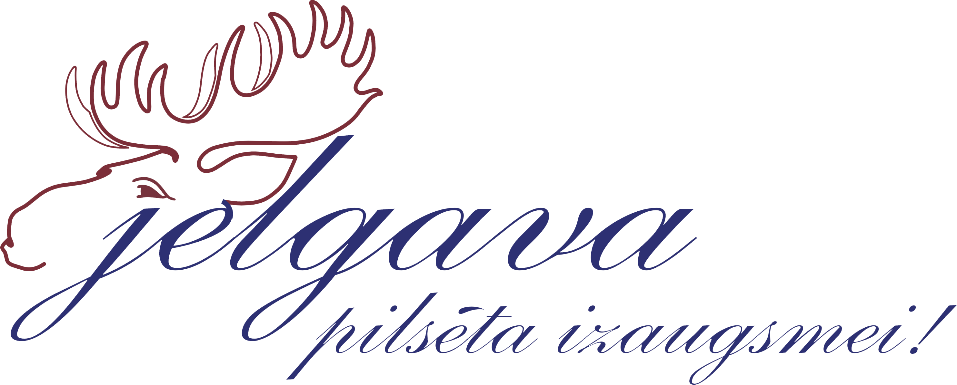
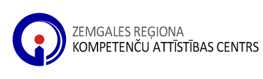

Apmācību programma starpkultūru saskarsmē un darbam
ar trešo valstu pilsoņiem
Izglītības attīstības centra projekta „Starpkultūru komunikācija un sadarbība profesionālai izaugsmei” ietvaros

Norises laiks:
1. nodarbība - 20. februārī (trešdien) plkst. 10:00 – 17:00
2. nodarbība - 27. februārī (trešdien) plkst. 10:00 – 17:00
3. nodarbība - 6. martā (trešdien) plkst. 10:00 – 17:00
4. nodarbība - 12. martā (otrdien) plkst. 10:00 – 17:00
5. nodarbība - 21. martā (ceturtdien) plkst. 10:00 – 17:00

Norises vieta: Zemgales reģiona kompetenču attīstības centrs Jelgavā, Svētes ielā 33

Pieteikums

N.p.k. | Vārds, uzvārds | Iestāde | Amats

Pieteikumu lūdzu sūtīt līdz 7. februārim uz e-pastu inta.leilande@zrkac.jelgava.lv

